Poročilo o vajah 12 za Uvod v Računalništvo
Datoteke in mape:
- V domači mapi ustvarite mapo UvR

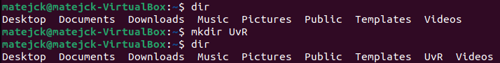

- V mapi UvR ustvarite prazno datoteko z imenom vaje1.txt

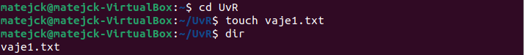

- V vaje1.txt zapišite koledar meseca vašega rojstva

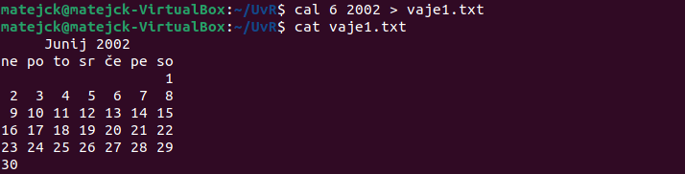

- Spremenite datum spreminjanja te datoteke na dva tedna nazaj

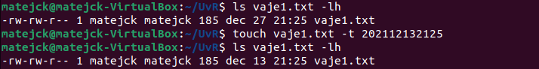

- Ustvarite datoteko vaje2.txt z vsaj petimi vrsticami (poljubna vsebina)

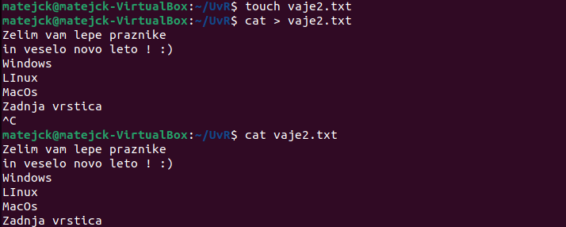

- Izpišite prvo in zadnjo vrstico datoteke vaje2.txt hkrati

- V domači mapi ustvarite mapo UvR_vaje



- Kopirajte vaje1.txt in vaje2.txt iz mape UvR v mapo UvR_vaje

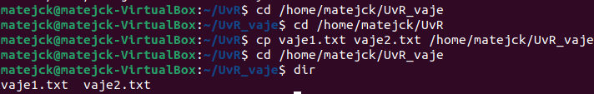

- Izbrišite mapo UvR



- Pojdite v mapo UvR_vaje in datoteki vaje1.txt dodajte vsebino datoteke vaje2.txt
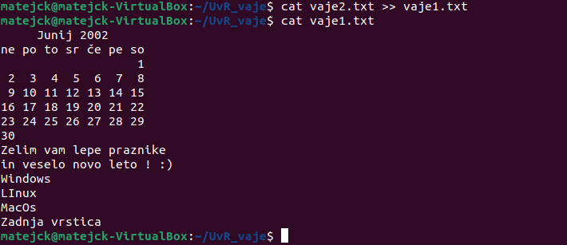

Dovoljenja:

- V mapi UvR_vaje spremenite nastavitev, da ostali ne morejo brati vaje1.txt

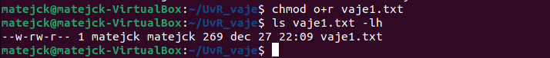

- Ustvarite novega uporabnika (če niste prijavljeni kot root, uporabite pred ukazom sudo – kaj to je si preberite z man sudo)

- Nastavite vaje2.txt, da lahko bere in piše samo uporabnik, nihče drug (niti skupina) (uporabite drug način, kot v prvi točki)

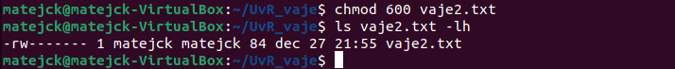

- Spremenite lastništvo vaje2.txt na novega uporabnika

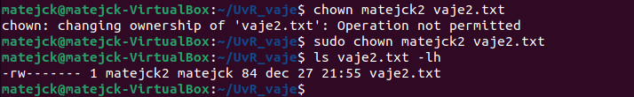

- Poskusite prebrati vaje2.txt

